专题：抗拒性与电磁学

这里的金属不包括顺磁性、抗磁性和铁磁性材料。

1. 一个在匀强磁场中运动的不能变形的闭合金属线圈，不能产生感应电流，因为根据法拉第感应定律，在金属线圈力磁通量没变化。
2. 但是如果磁场不均匀，闭合金属线圈就产生感应电流。在下左图里，设磁场向右逐渐减小，x轴分开上下反向的磁场。我们根据抗拒性判断各线圈的感应电流和受安培力的方向。（1a）长方形线圈向右运动，穿过它的磁通量将减少，它将抗拒这种运动，所以它受到向左的安培力，它将产生顺时针电流弥补磁通量的减少。（1b）圆形线圈向左运动，穿过它的磁通量将增加，听讲抗拒这种运动，所以它受到向右的安培力，产生逆时针的电流以弥补磁通量的增加。（1c）当它们仅在本区域内磁场中上下运动时，由于磁场在y方向不变，所以它们不受力，也没感应电流。（1d）当它们进入下部磁场后，它们受到向上的安培力，并产生逆时针的感应电流（这个电流产生向外的磁通量）以弥补下部磁场产生的向内的磁通量。

同样可以分析下面的五角形和三角形的情况。（1e）当二者向上穿过边界运动，它们将受到向下的安培力，并产生顺时针的感应电流。

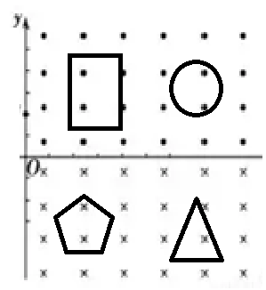

1. 利用抗拒性分析安培力和感应电流，十分方便。一个处于磁场中的可伸缩的圆形闭合金属线圈的情况更加复杂，我们利用抗拒性分析它随磁场的变化。（1a）如果通过它的磁通量变化，它将发生形变，并产生感应电流，以抵消磁场的变化（不可能完全抵消）。当磁场增加（减小）时，它将缩小（增大），并产生相应的感应电流部分抵消磁场变化。（1b）假设磁场变化十分缓慢，感应电动势 $E$ 非常小，那么它产生的感应电流十分小。此时近似有 $E=−\frac{dφ}{dt}=−(B\frac{ds}{dt}+s\frac{dB}{dt})≈0$， $\frac{dB}{B}≈−\frac{ds}{s}$，其中 $B$ 是磁感应强度， $s$ 是正对磁力线的线圈的面积。可见，高阻抗的可伸缩的闭合金属线圈面积在缓慢变化的磁场中会随磁场增加（减小）而减小（增加），且相对增减量几乎一样。

上面这种现象的一个例子是在洛伦兹力作用下的电子（离子）绕磁力线转动的情况，这种情况电子（离子）轨道可以看做一个导电闭合线圈。在磁场缓慢变化时，电子（离子）总能围绕固定的磁力线运动，从而被约束在特定的磁场中，这在磁约束受控核聚变中得到证明。